eduardo adrian chalé ciau

instituto tecnologico DE CHETUMAL

ingenieria en sistemas computacionales 6u

29 de junio de 2020

Examen

Programación Web

**Creación de la tabla**

Pasos a seguir para el uso de la aplicación.

1. Descargar los archivos prueba2.html y stilo.css.

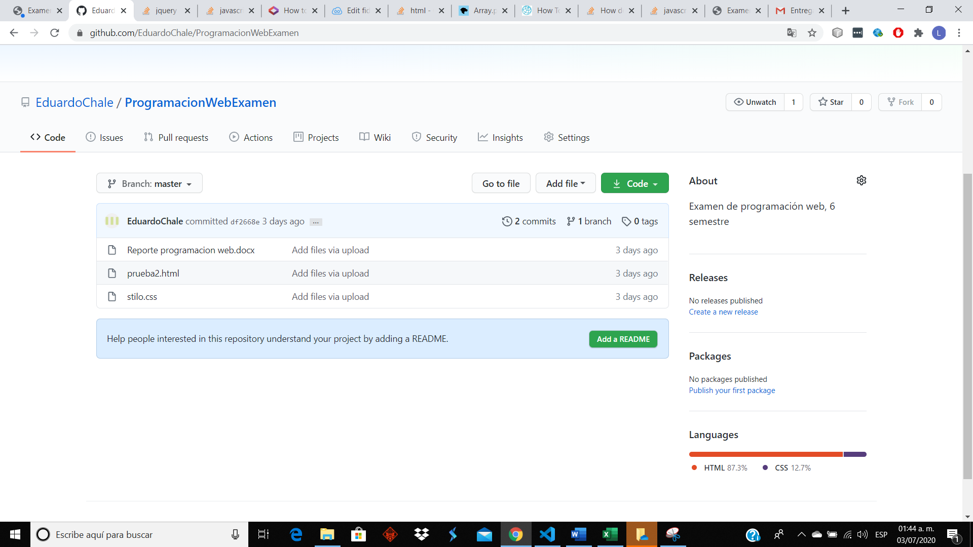

1. Una vez descargados ubicarlos en la carpeta deseada bajo una misma ruta.

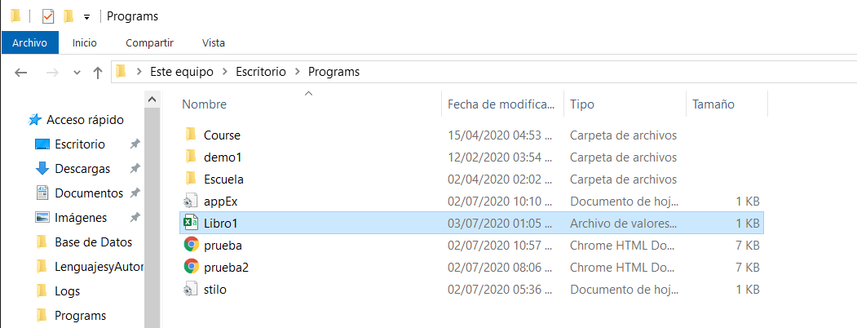

1. Con los archivos ubicados en la ubicación deseada se inicializa con un servidor local el archivo prueba2.html. Esto se puede hacer mediante un servidor local que proporciona Visual Studio Code, Live Server.

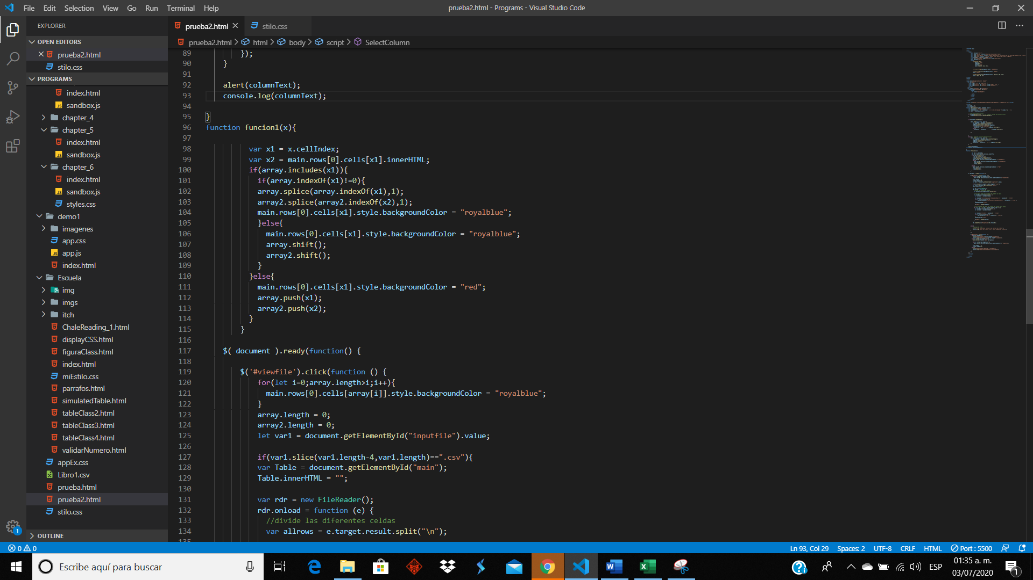

1. Una vez realizado esto se abrirá una ventana en el navegador en la cual se mostrarán tres botones. Lo primero que se debe hacer es seleccionar un archivo CSV.

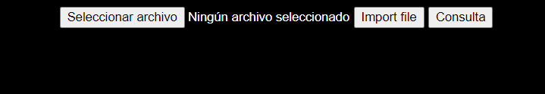

1. Para poder seleccionar el archivo hay dos maneras posibles:

* La primera siendo dar click en el botón “Seleccionar archivo”, con esto se abrirá una ventana del explorador de archivos que le permitirá seleccionar cualquier archivo.

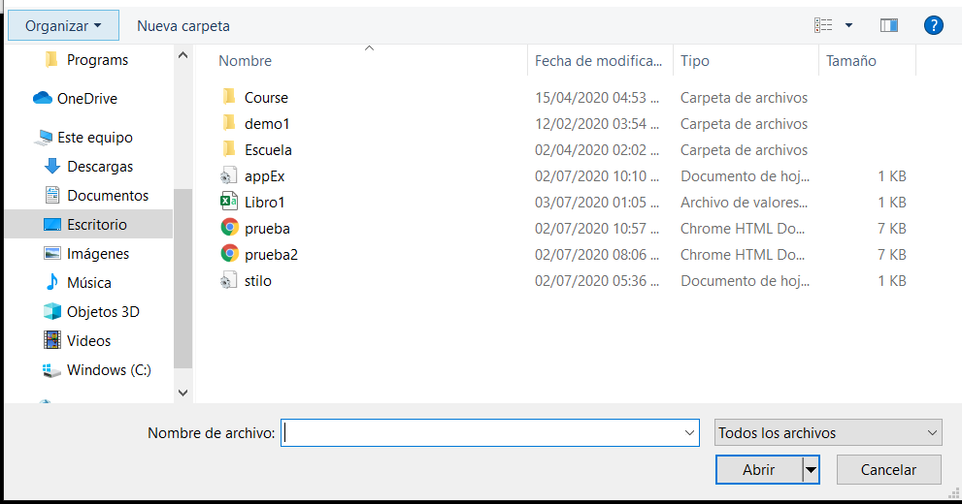

Una vez hemos seleccionado el archivo seleccionar el botón “Abrir” o dar doble click sobre el archivo seleccionado.

* La segunda forma seria arrastrar un archivo desde cualquier ubicación de la computadora, hacia el botón “Seleccionar un archivo”.

1. Con el archivo seleccionado, se debe dar click al botón “Import file”, en caso de que el archivo no sea de tipo CSV o no se haya seleccionado ningún archivo se mostrara una alerta al usuario y se mostrara un mensaje en la consola advirtiendo del error, permitiéndole al usuario seleccionar un archivo correcto. Con esto se debe mostrar una tabla con los datos guardados en el archivo.

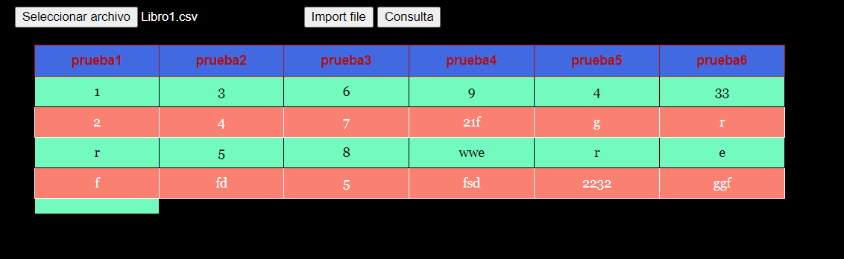

**Selección de cabeceras**

Ya que esta cargada la tabla se puede seleccionar cabeceras de la tabla y este mostrara la información de las columnas específicas.

1. Para iniciar este proceso debemos primero seleccionar como mínimo dos cabeceras de la tabla, una vez que hayamos seleccionado una esta se pintara de rojo para darnos a entender que se ha seleccionado, si queremos podemos deseleccionar y volverá a su color original azul. Para seleccionar o deseleccionar una columna solo es necesario dar click sobre ella.

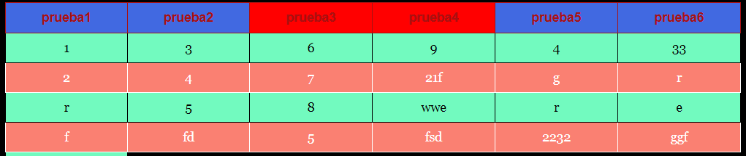

1. Una vez que hayamos seleccionado las columnas que queramos damos click sobre el botón “Consulta”. Dando click sobre este botón si se han seleccionado como mínimo dos columnas se mostrará una alerta que informara cuantas columnas se han seleccionado, seguido de alertas que mostraran el nombre de la cabecera de la columna seguida de la información de sus renglones.

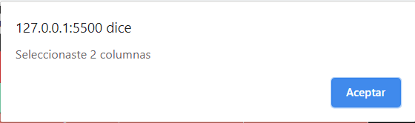

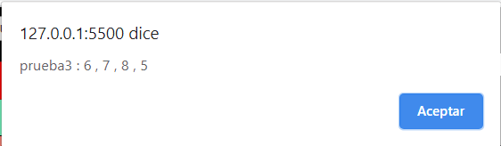

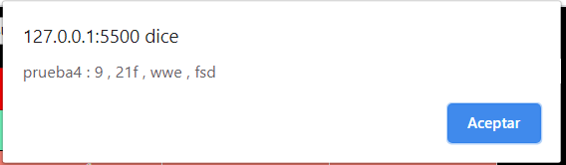

En caso de que no sean como mínimo dos columnas seleccionadas se mostrara una alerta que nos informara que no hemos seleccionado el número mínimo permitiéndonos hacer la selección.

